Page 132. Exercice 4.
Si T est le milieu d’un segment [AD] et que AD = 56 mm alors…
☐ T, A et D sont alignés et TA = 28 mm
☐ TA = TD
☐
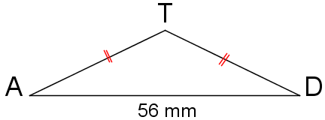
☐ [AD] est un diamètre du cercle de centre T et de rayon 28 mm

